Projectplan Voedselbos Slingerbos

Naam idee: Educatief Voedselbos Slingerbos

Algemene omschrijving
Maak van het huidige slingerbos een voedselbos door eetbare bomen, struiken en planten toe te voegen aan de huidige bebossing. Vrij toegankelijk en educatief te gebruiken voor scholen.
Laat een ervaren deskundige een plan maken en ga met het wijkteam slingerbos in gesprek over aanleggen en het leveren van vrijwilligers voor onderhoud. Ook de twee scholen in de wijk kunnen hieraan meewerken.
Het budget hierin is afhankelijk van de aanpak. Waar de bomen vandaan gehaald worden en wie ze plaatst. Of er met kleine bomen wordt begonnen of al grote. En in welke tijds planning het bos voorzien wordt van de nieuwe beplanting. Tegenwoordig wordt er ook al veel gratis aangeboden aan stekken of al volgroeide eetbare planten en bomen. Ik denk bijvoorbeeld aan bramen struiken, bos bessen struiken, walnoten bomen, vlierbessen struiken, aardbeien planten, kruiden en enkele fruitbomen.

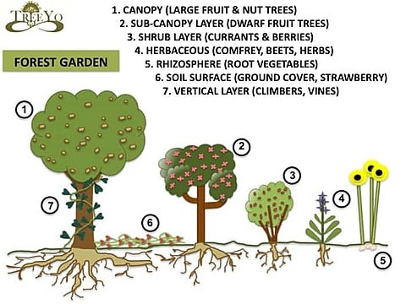

Korte omschrijving voor stemsite
Maak de groene wijk het Slingerbos nog groener! Maak van het huidige slingerbos een waar voedselbos in samenwerking met het wijkteam en de omliggende scholen. Vol met noten, fruit, eetbare bloemen en kruiden. Vrij toegankelijk en educatief van aard.

Locatie van het idee
Het bestaande slingerbos in de Wijk het Slingerbos in Harderwijk.

Projectgroep

In samenwerking met het wijkteam Slingerbos en bewoners die willen meewerken.
Samenwerking zoeken met de basisschool de Wegwijzer en het RSG. Contactpersonen hiervan zitten ook in het wijkteam.

Mogelijk te combineren met het ingediende stadsidee voor een kabouterbos?

Contactpersoon

Anne-Wil Bohne (deelnemer wijkteam Slingerbos)
Gerbrandylaan 6, Harderwijk
Telefoonnummer: 0621542824 (aub alleen intern gebruiken)
Email: awbohne@gmail.com

